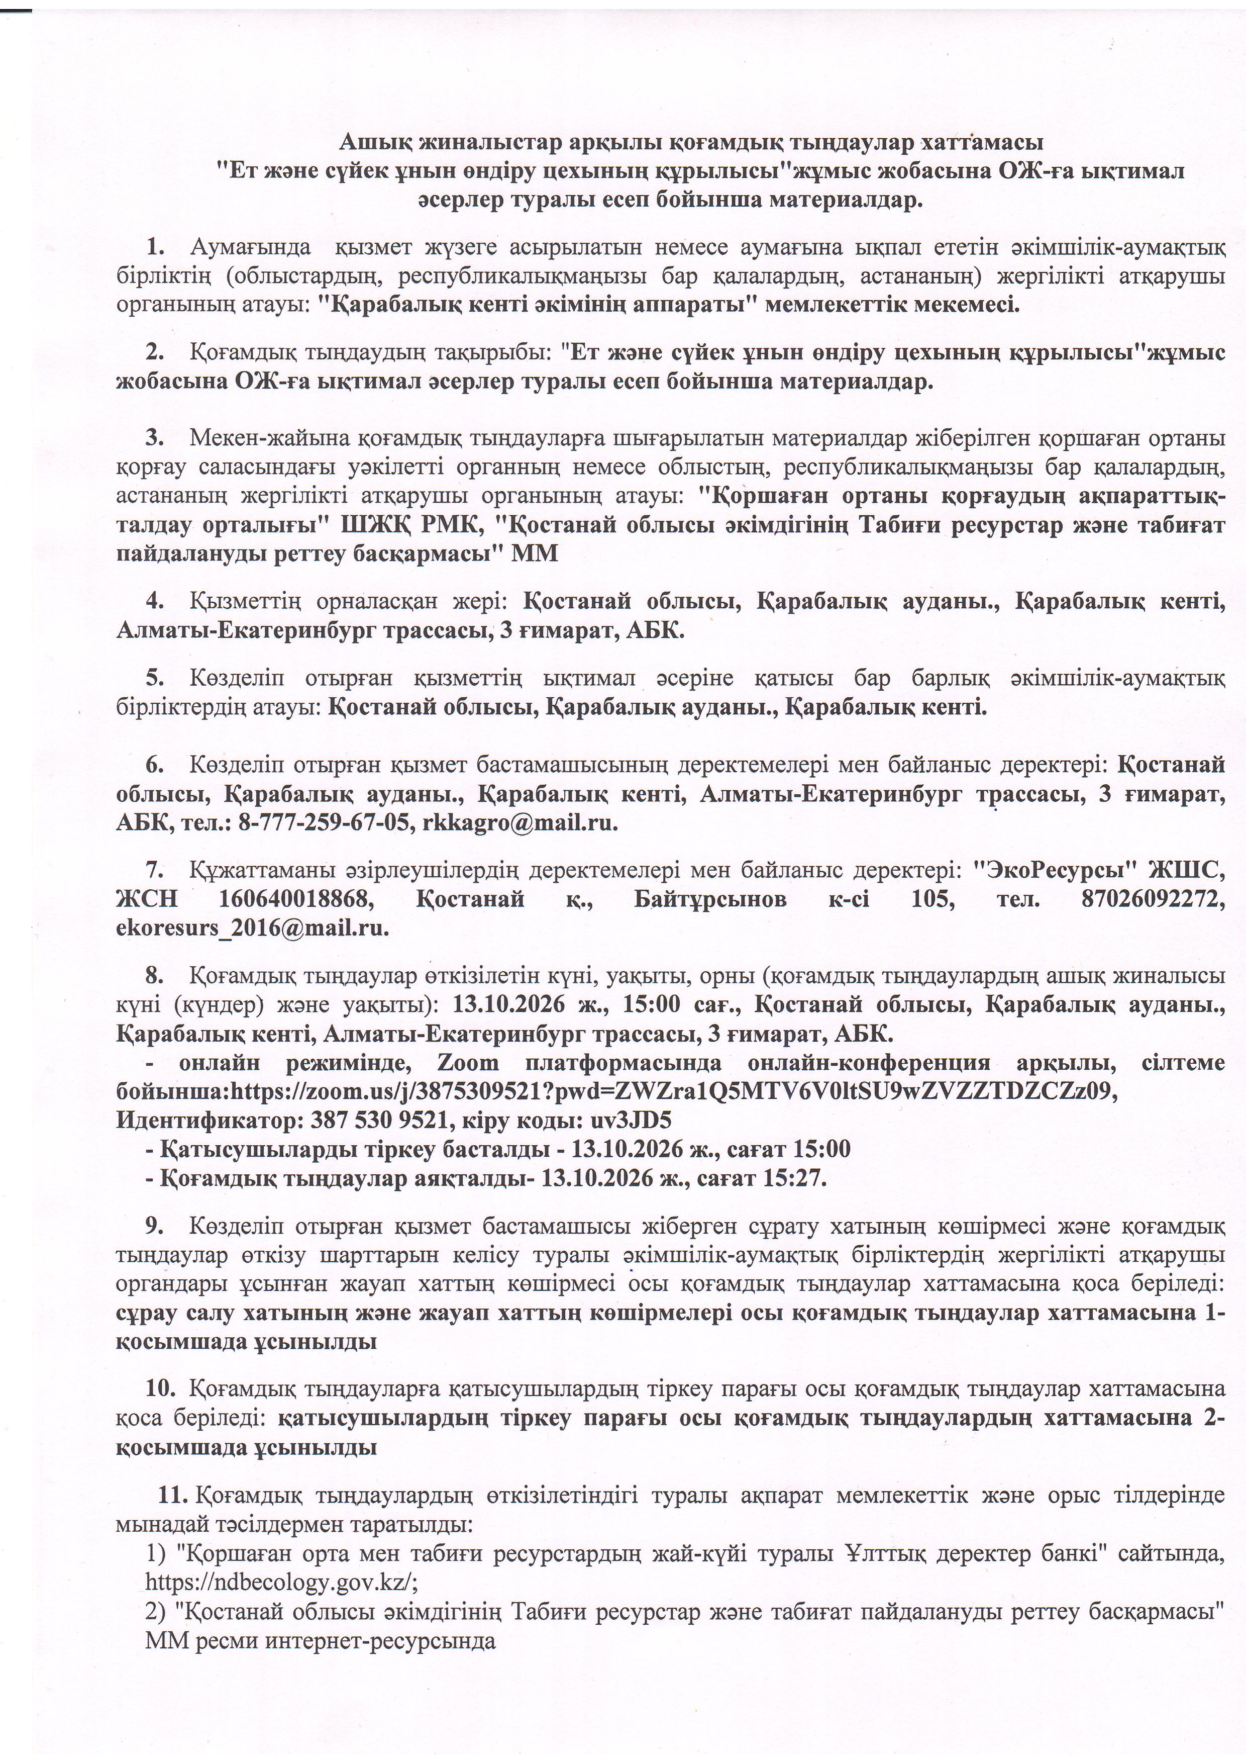

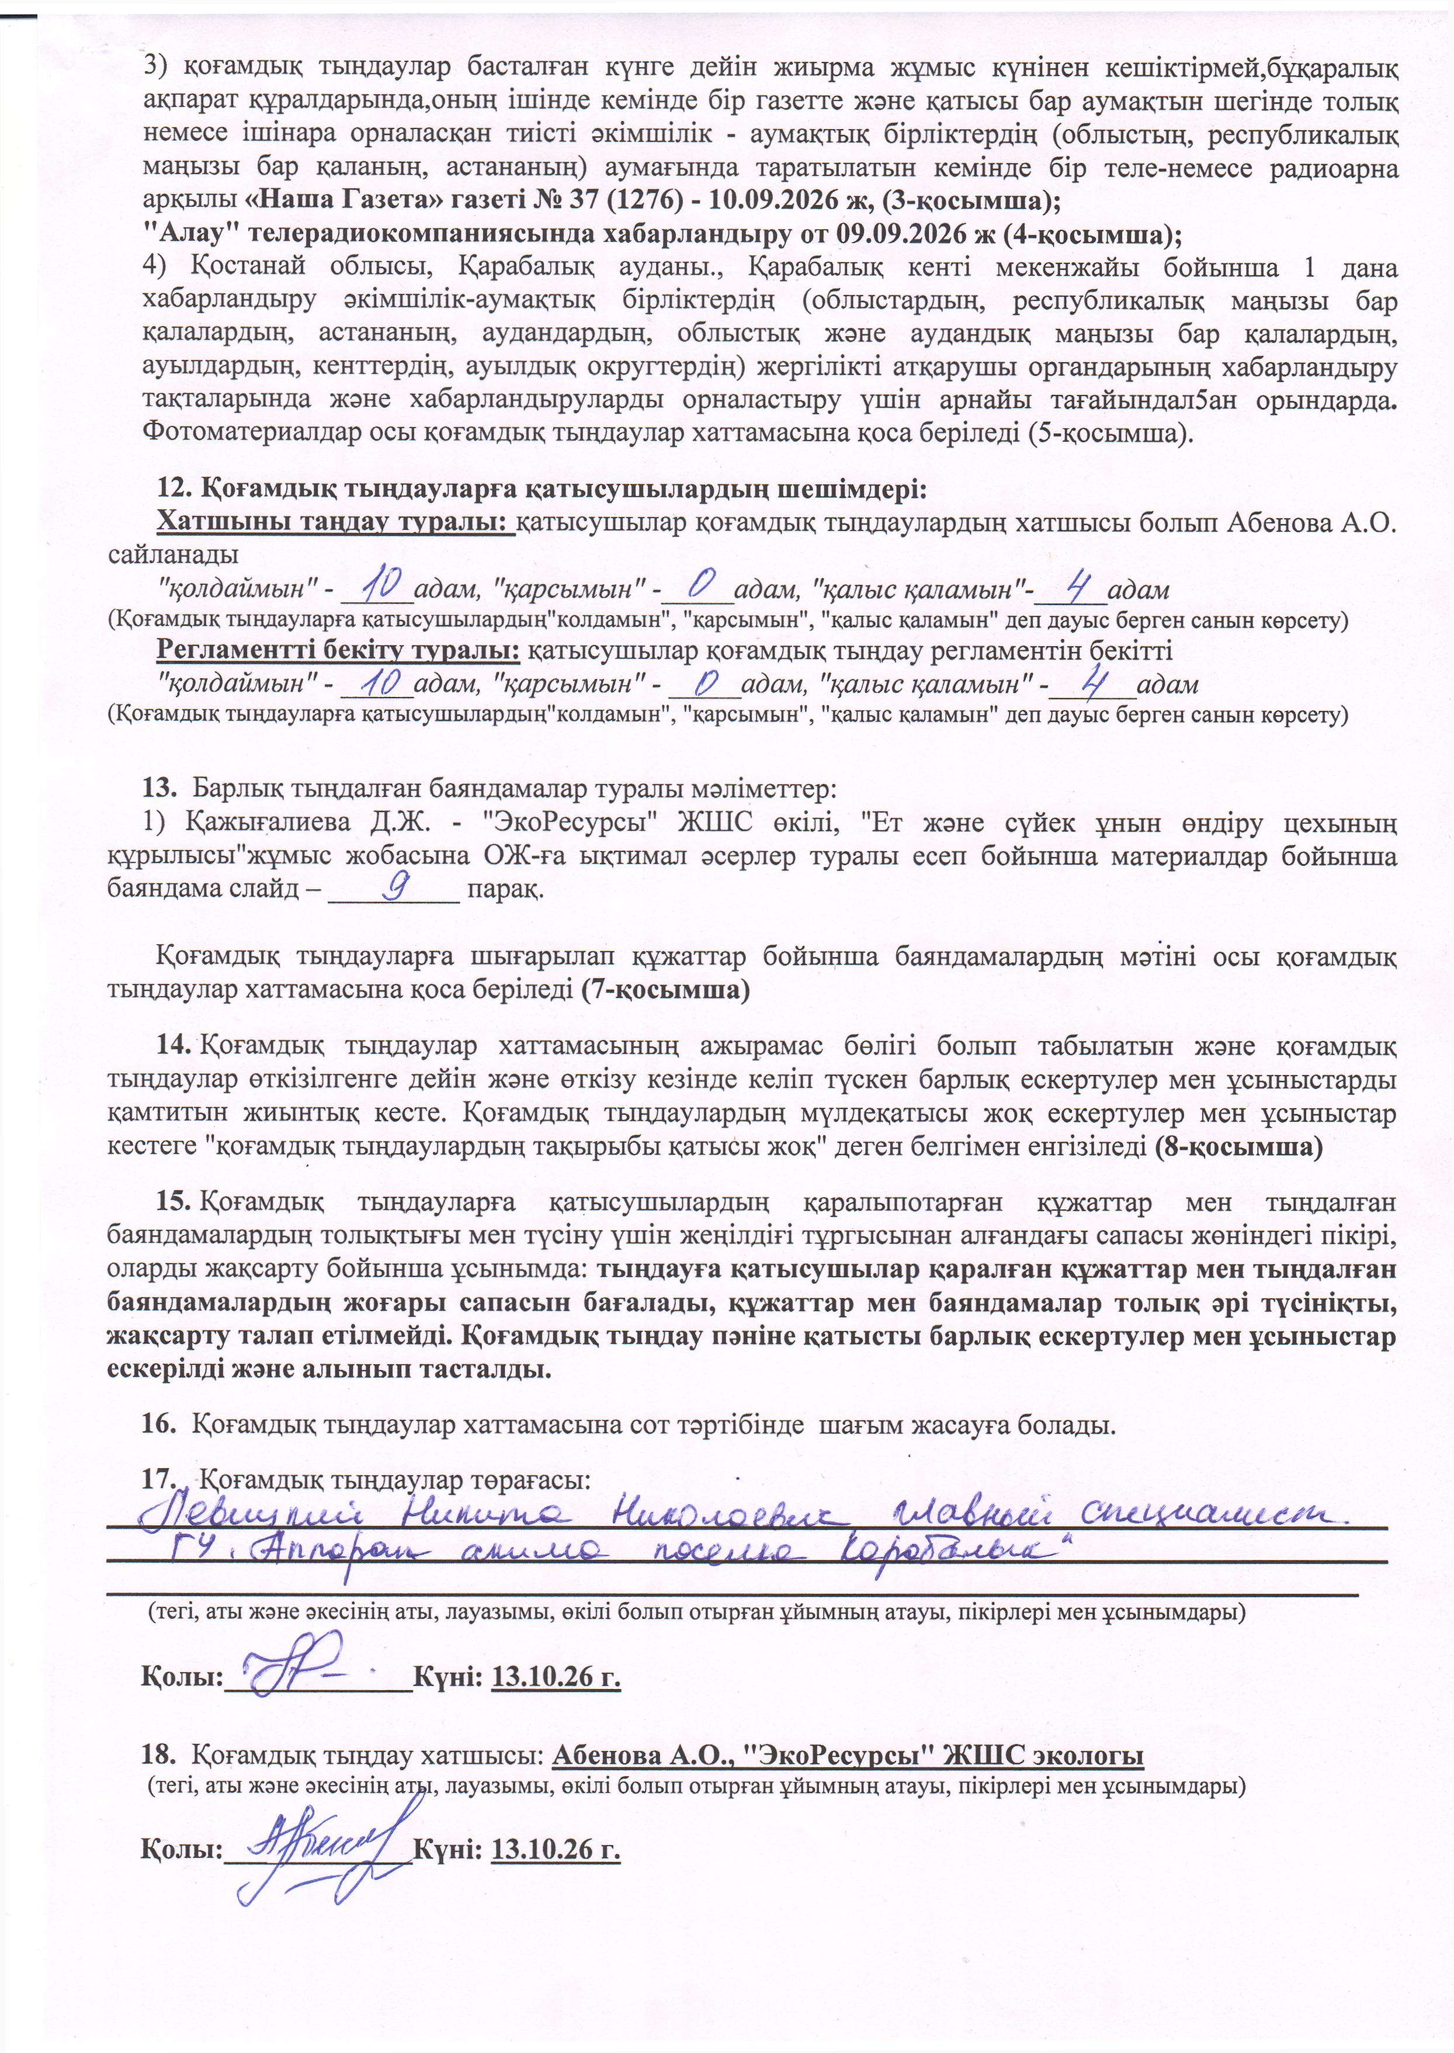

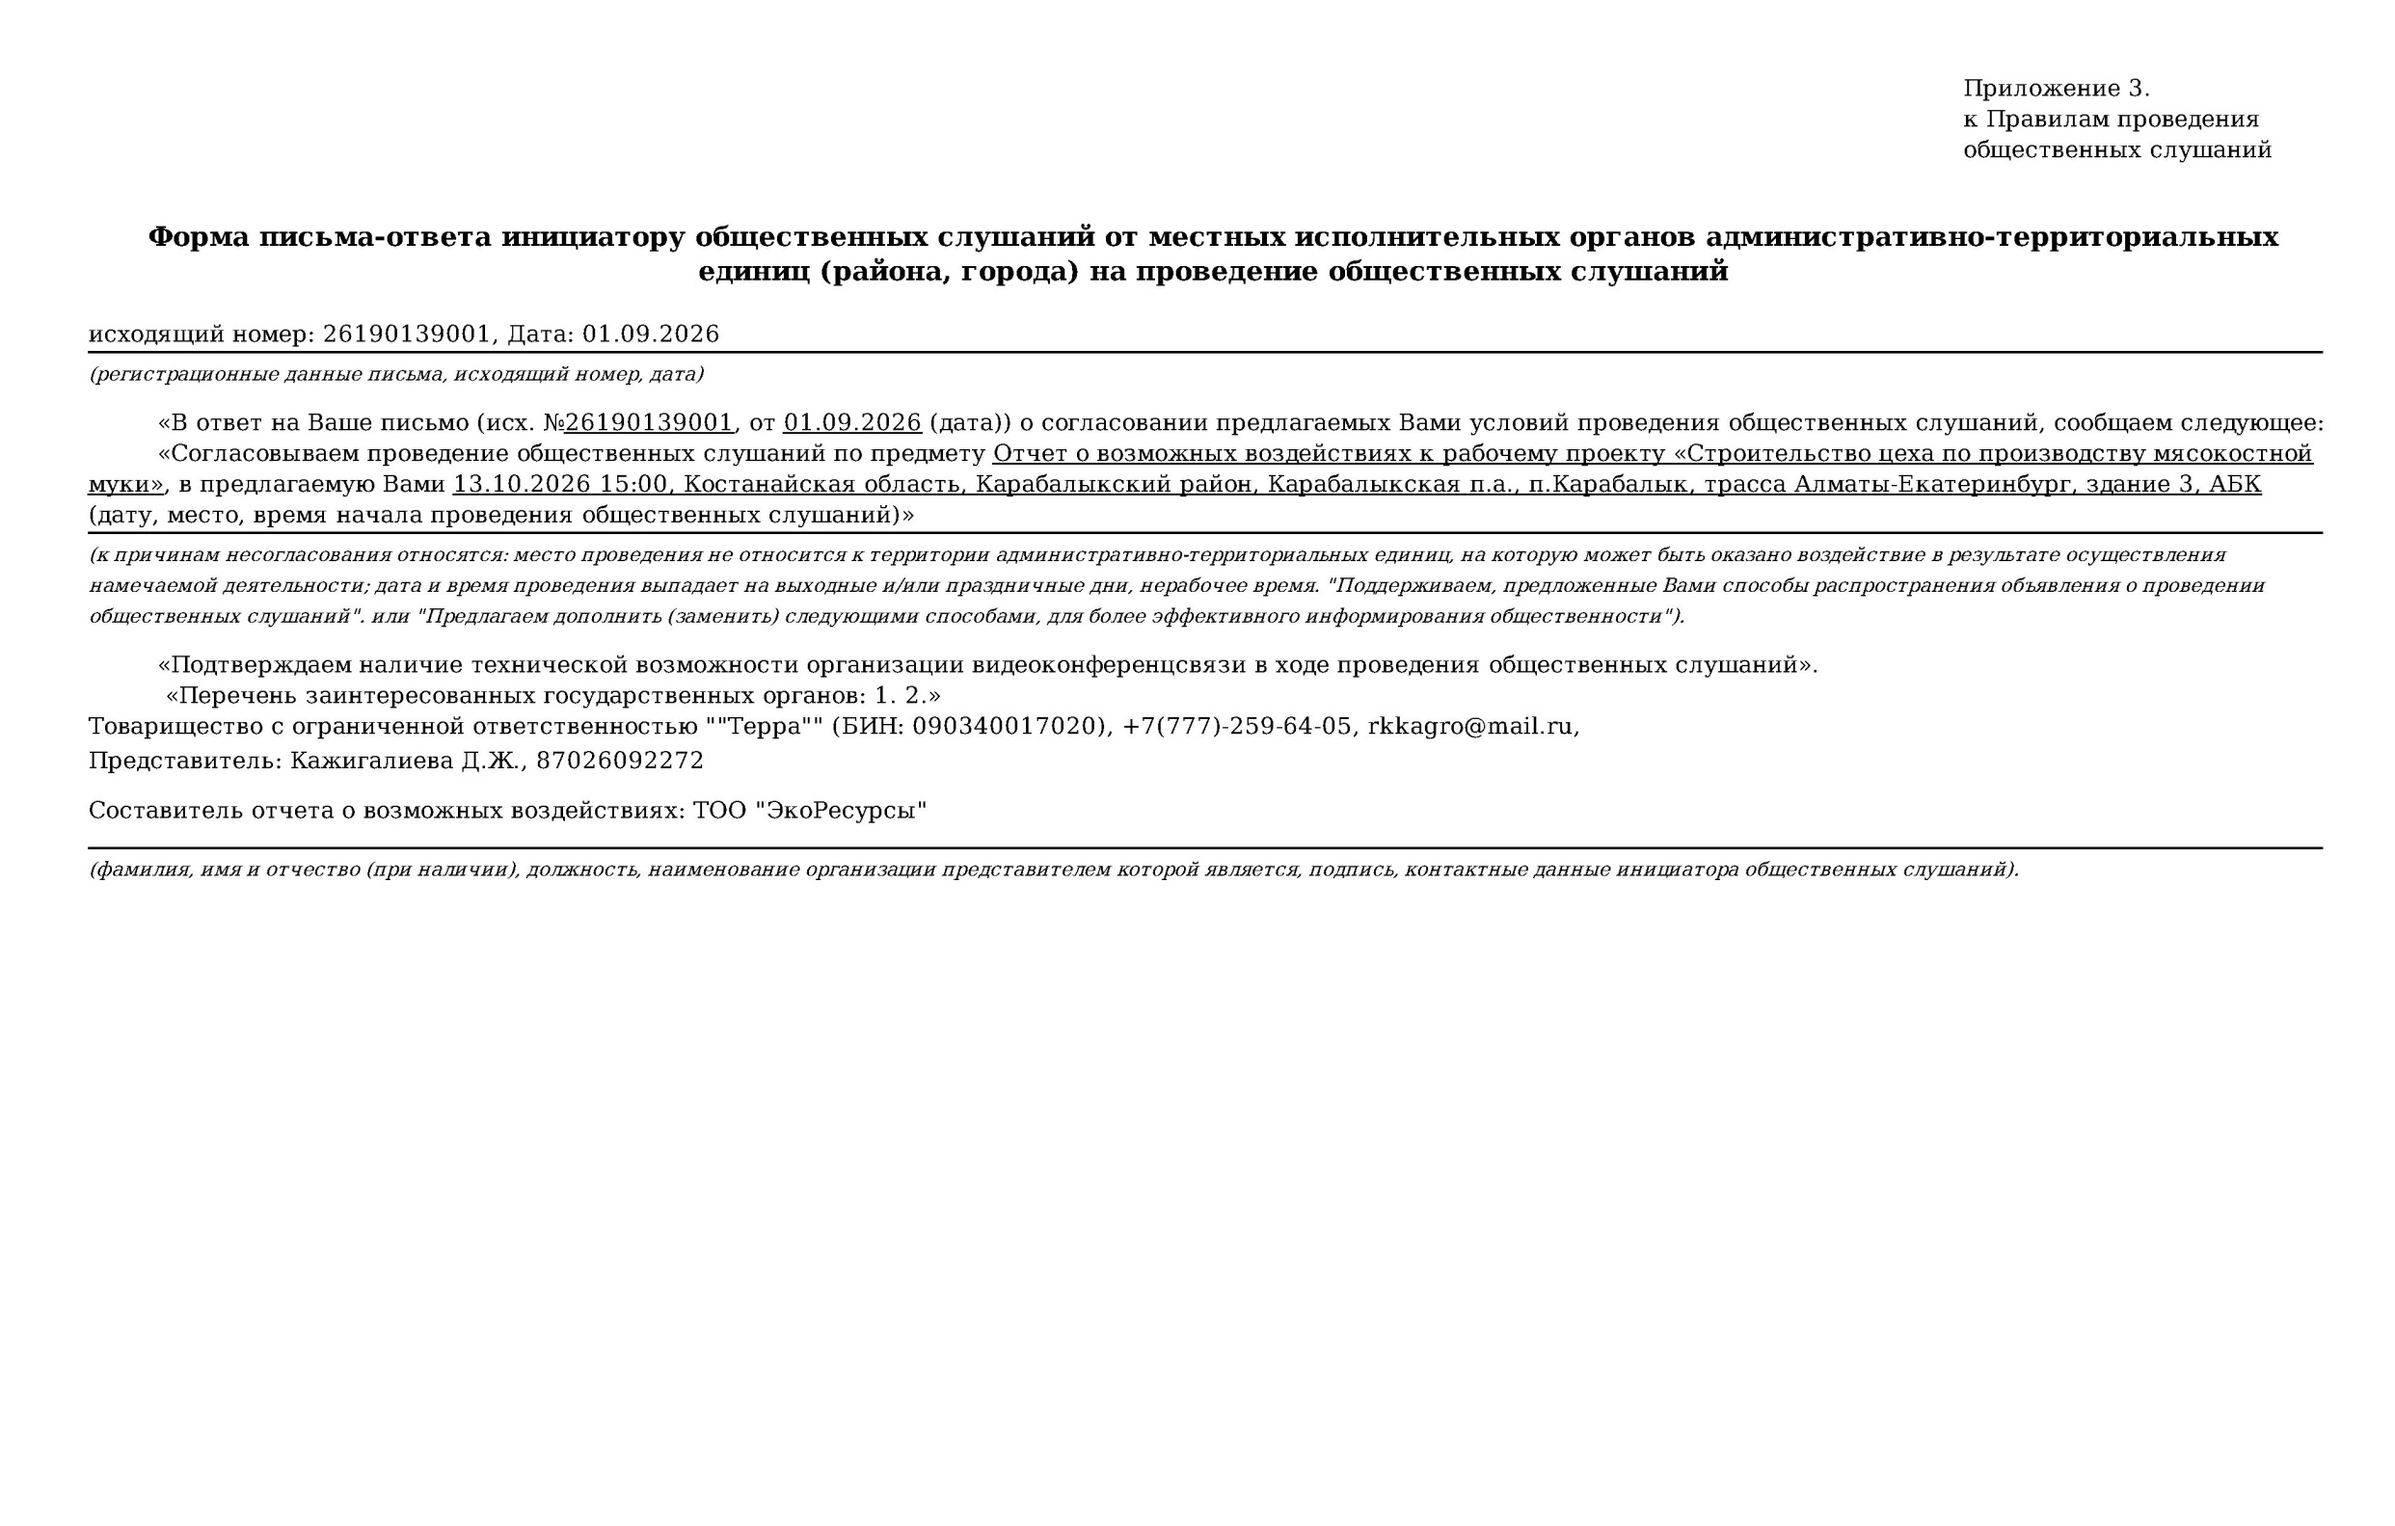

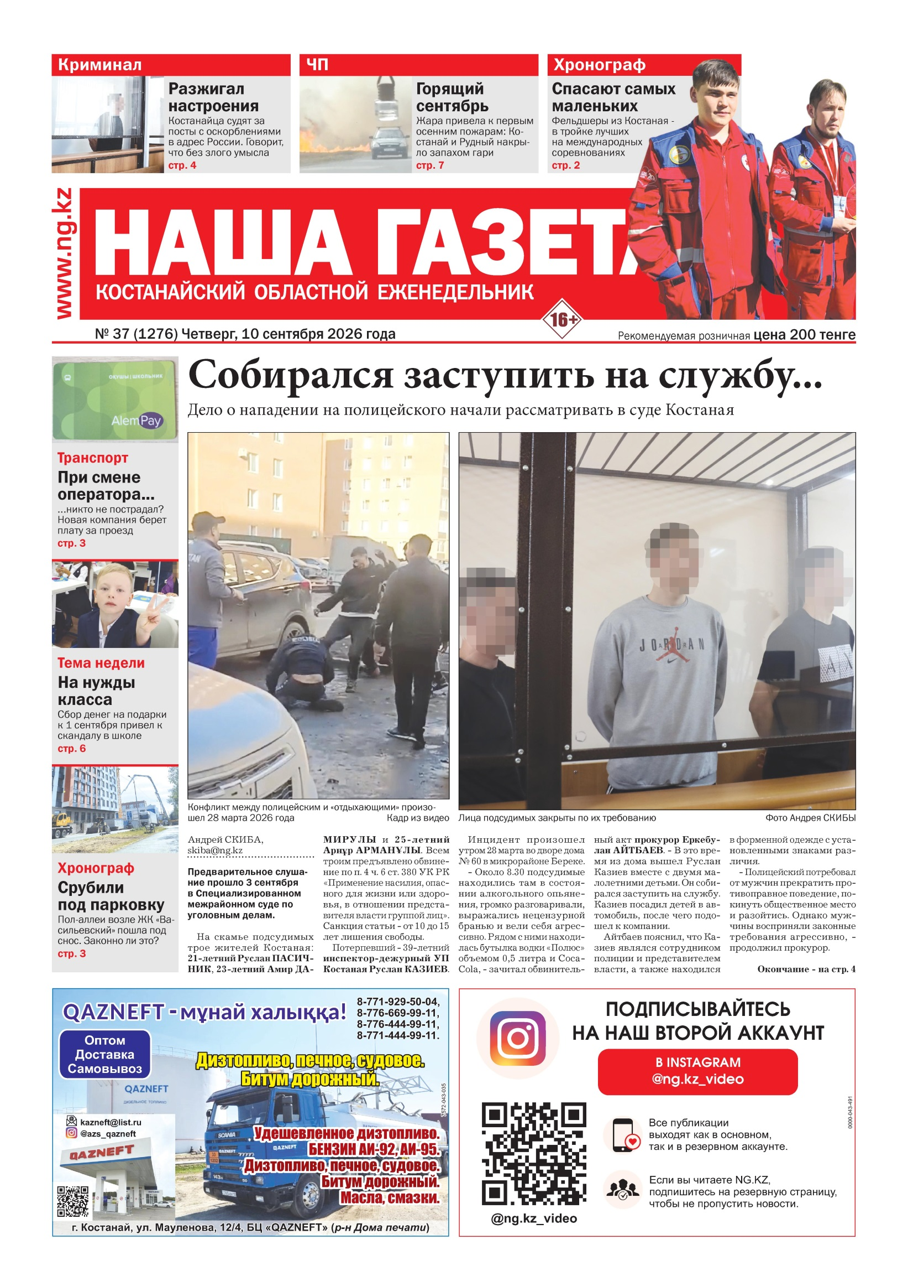

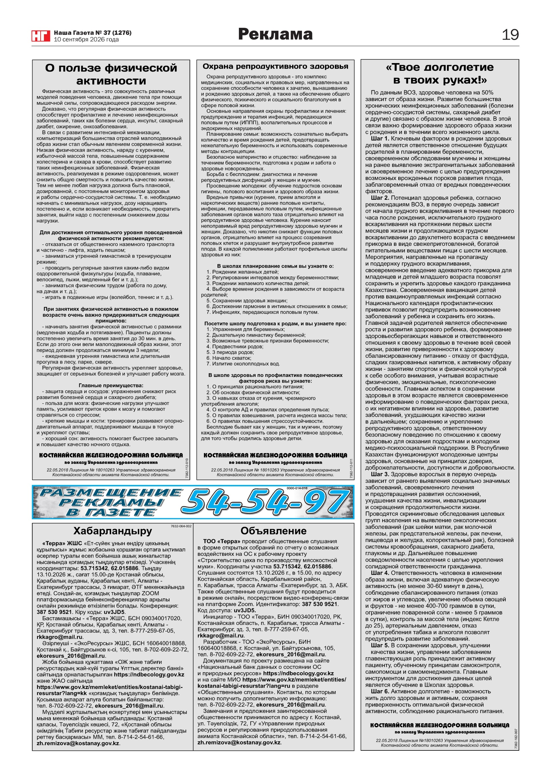

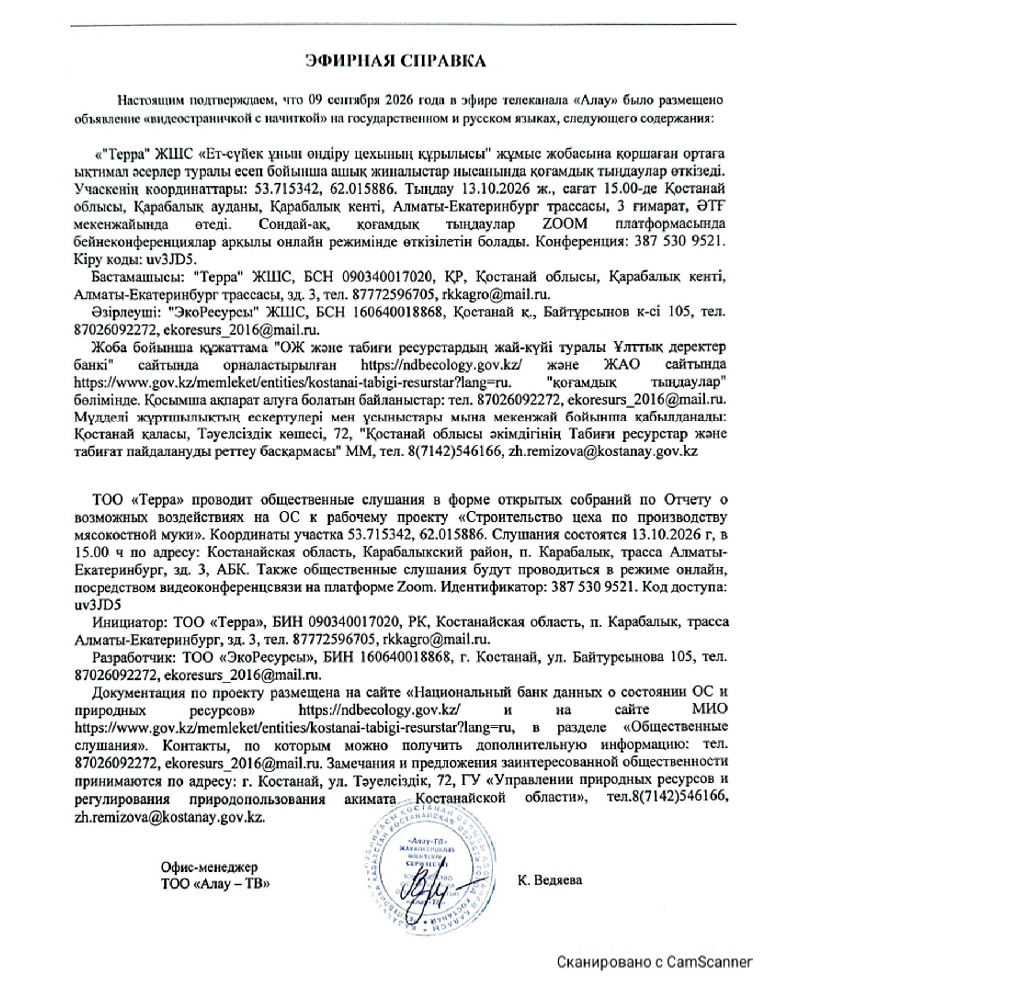

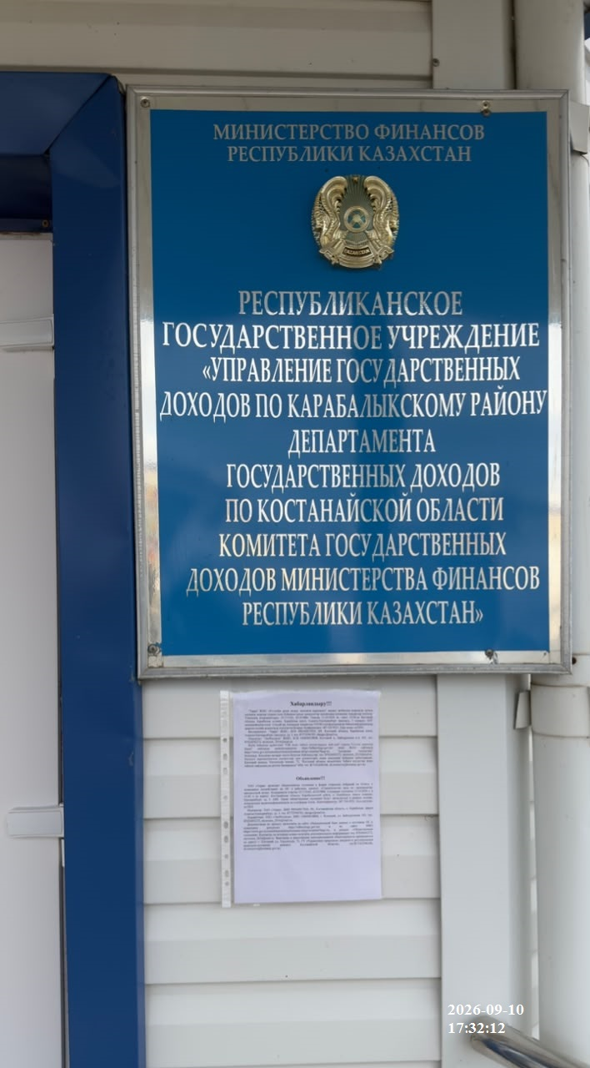
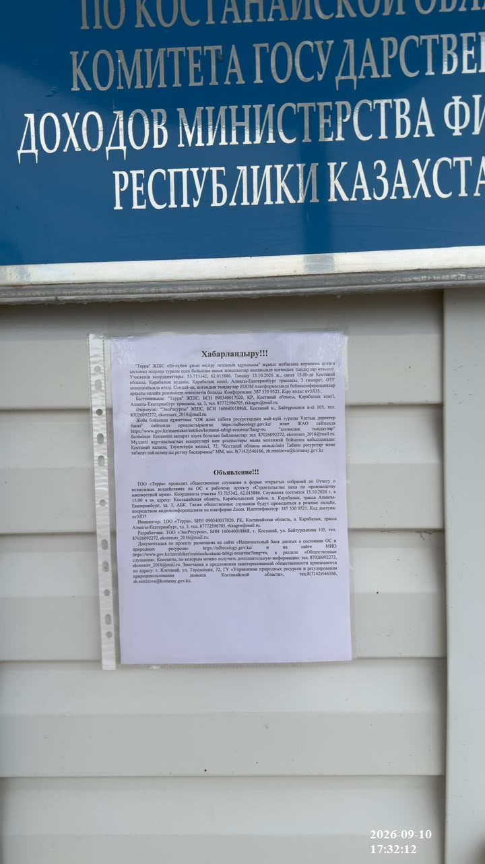
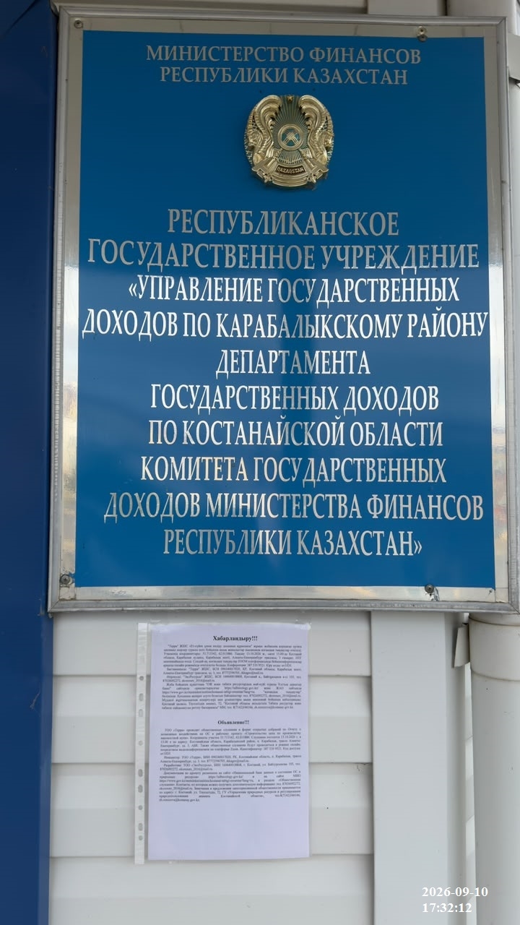

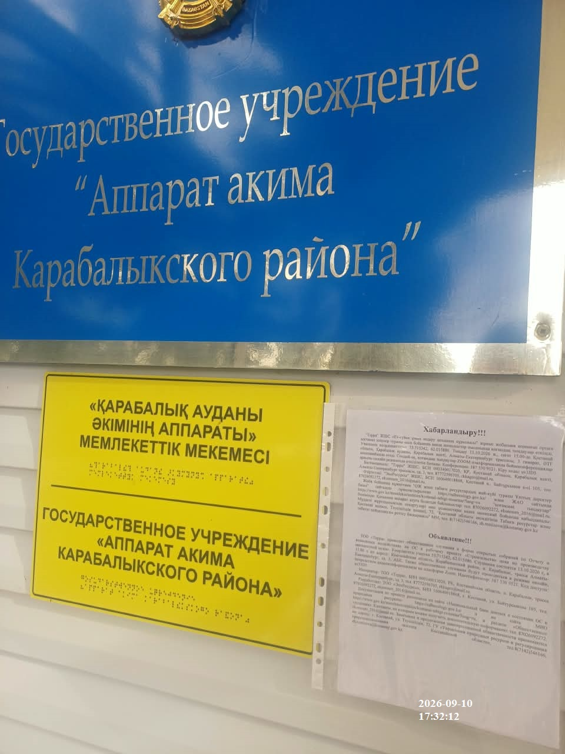

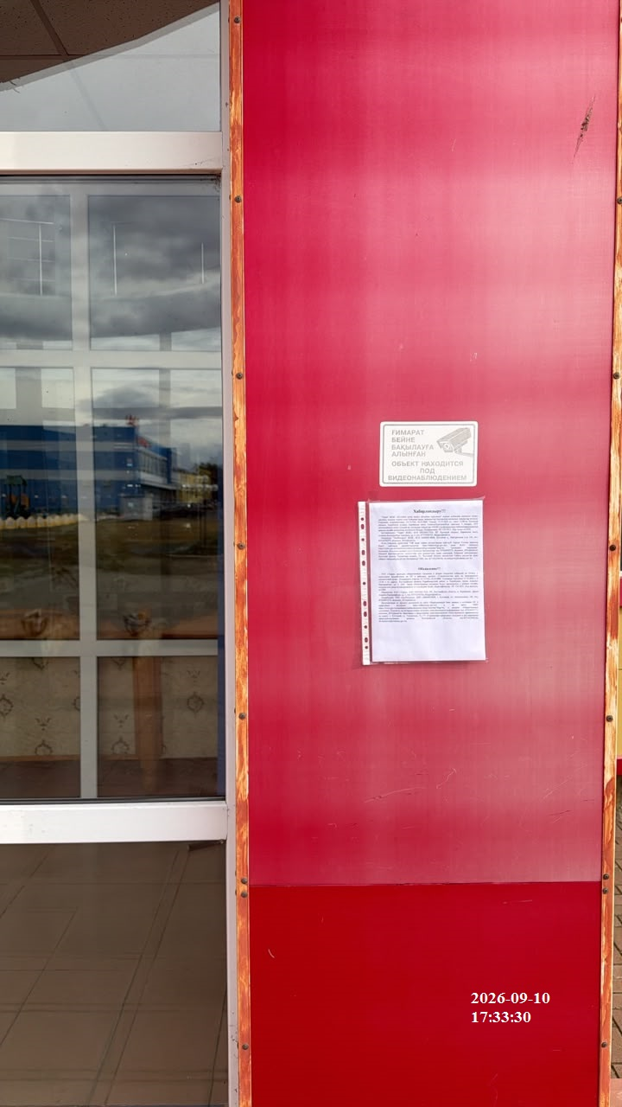

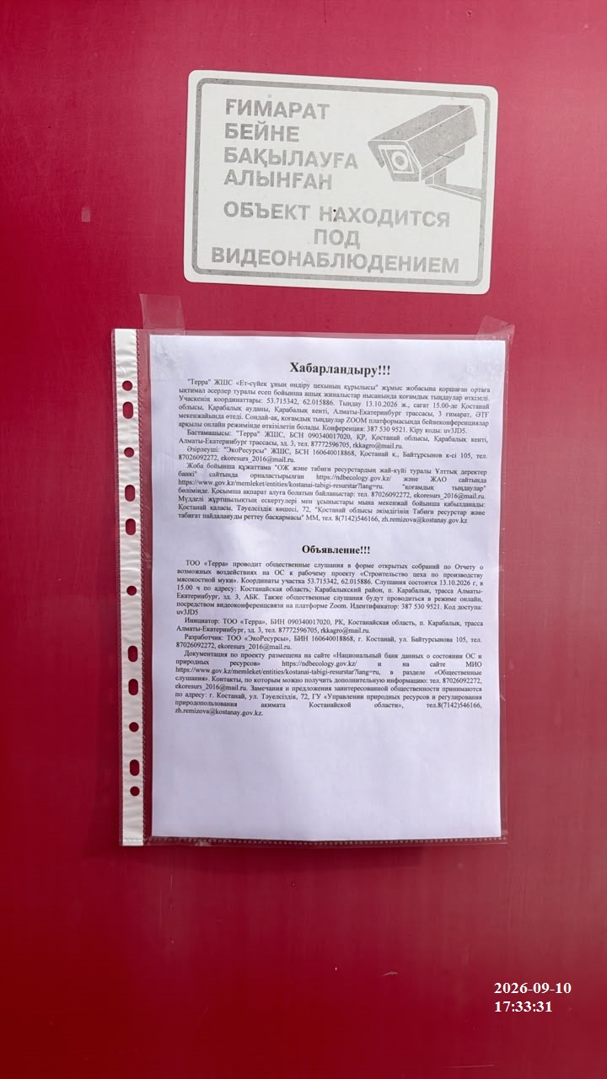

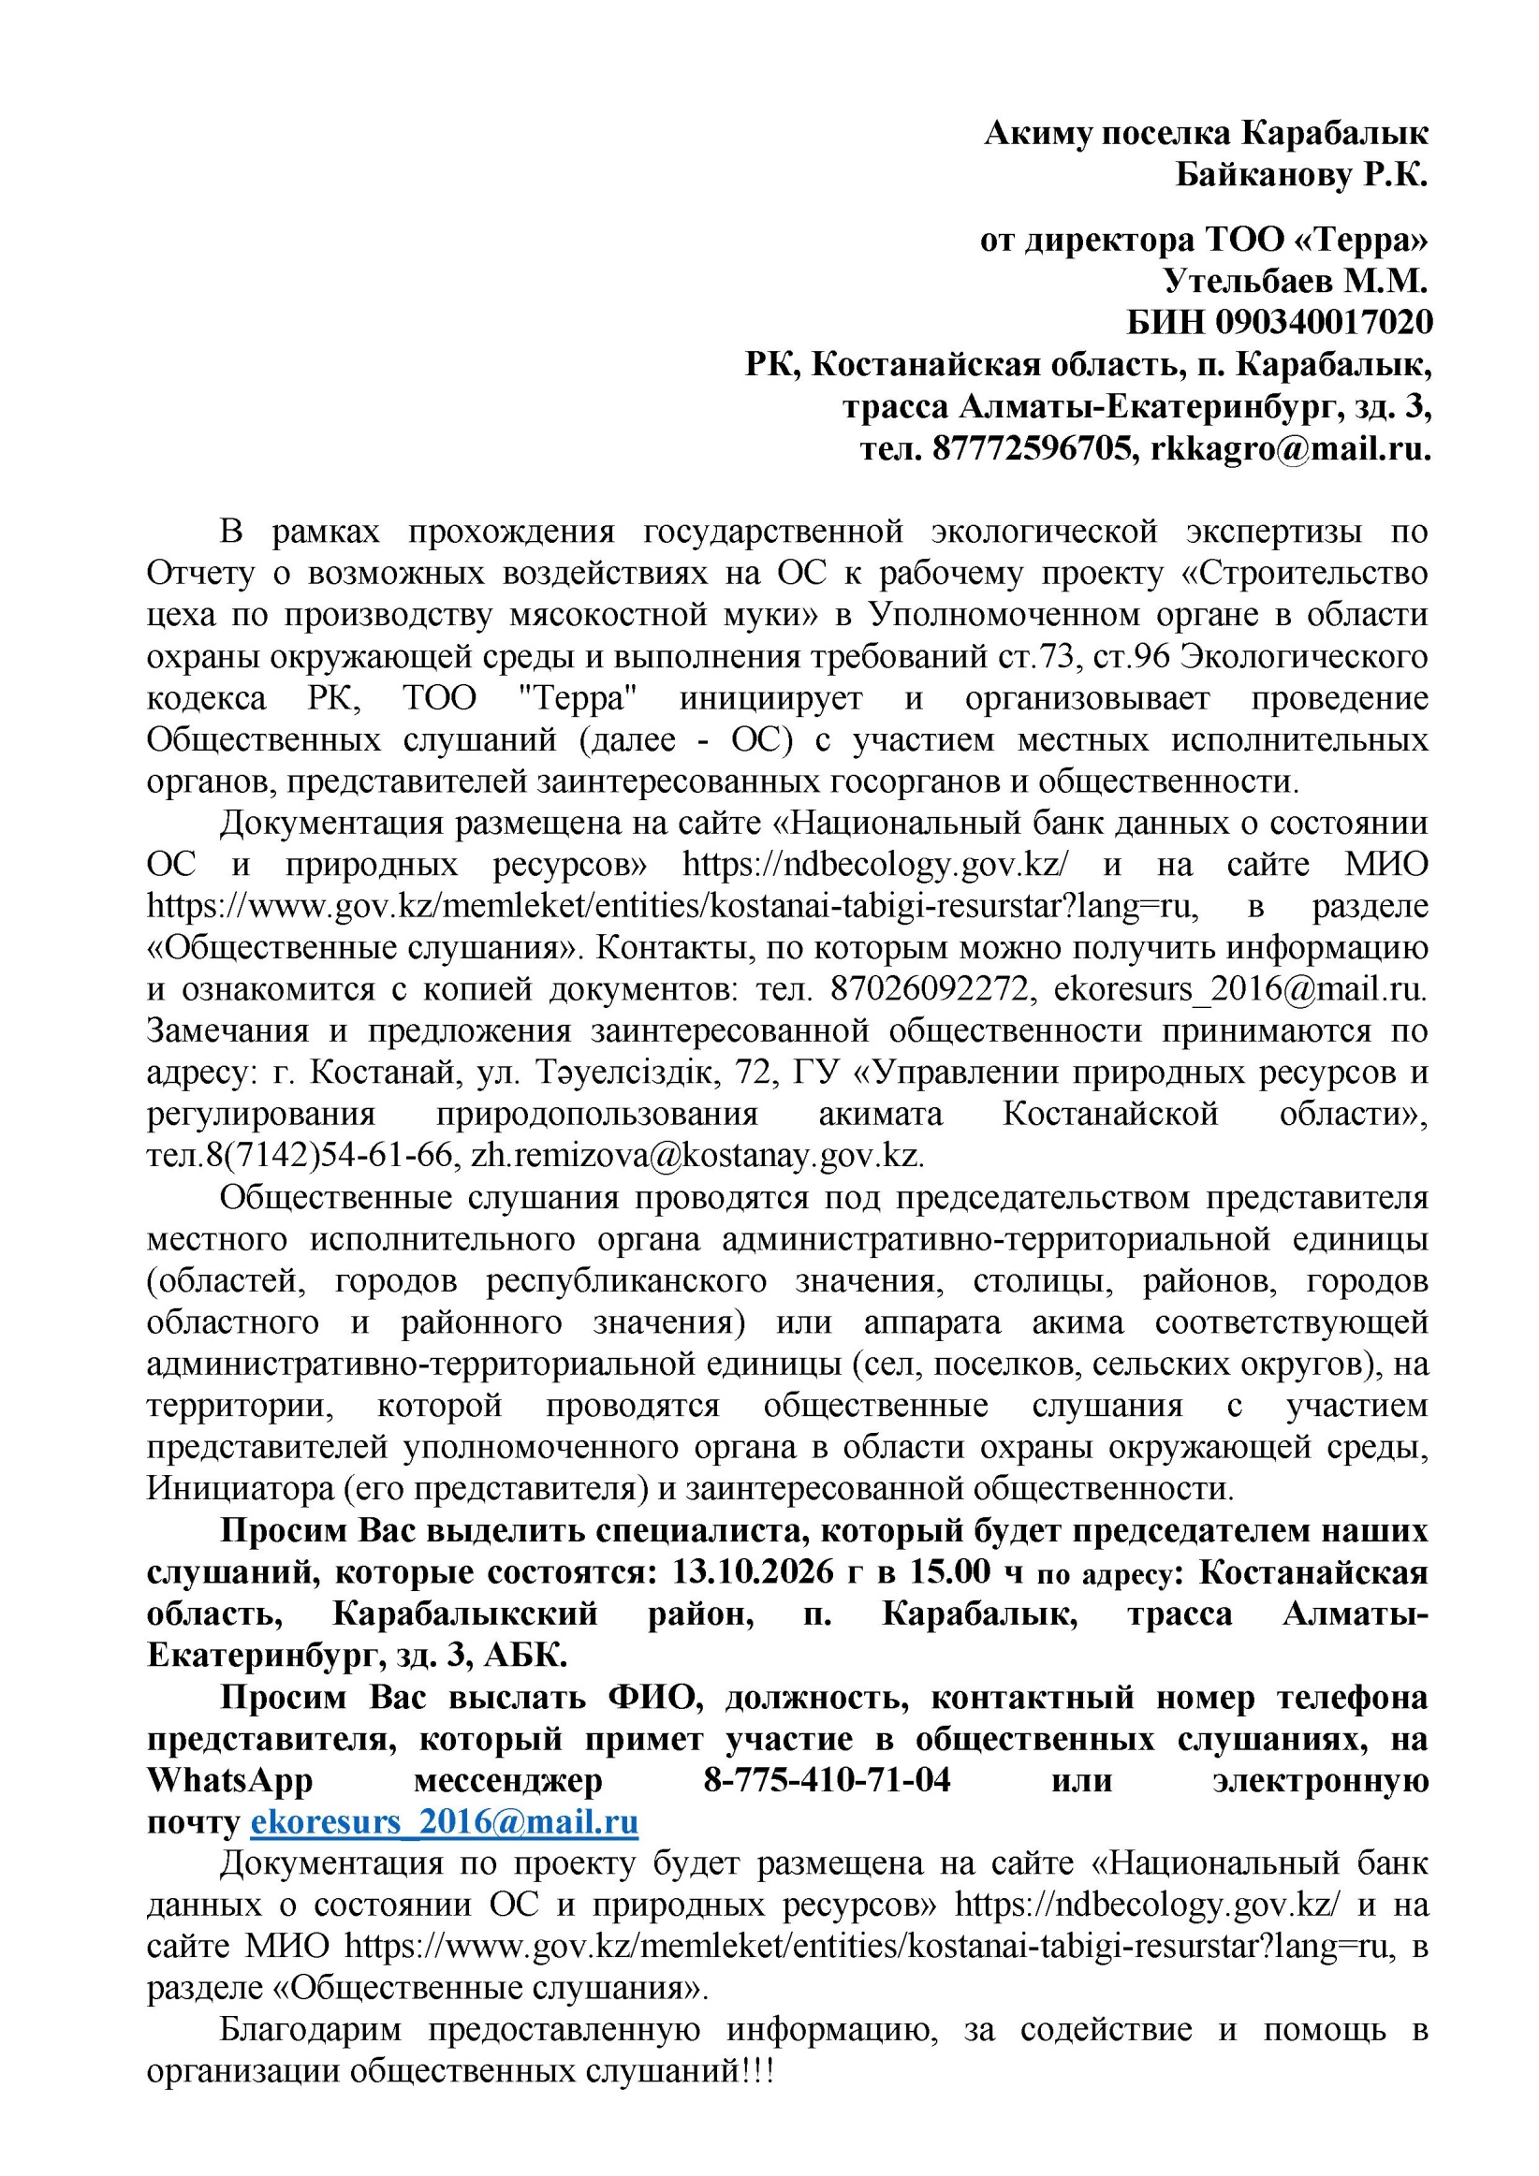

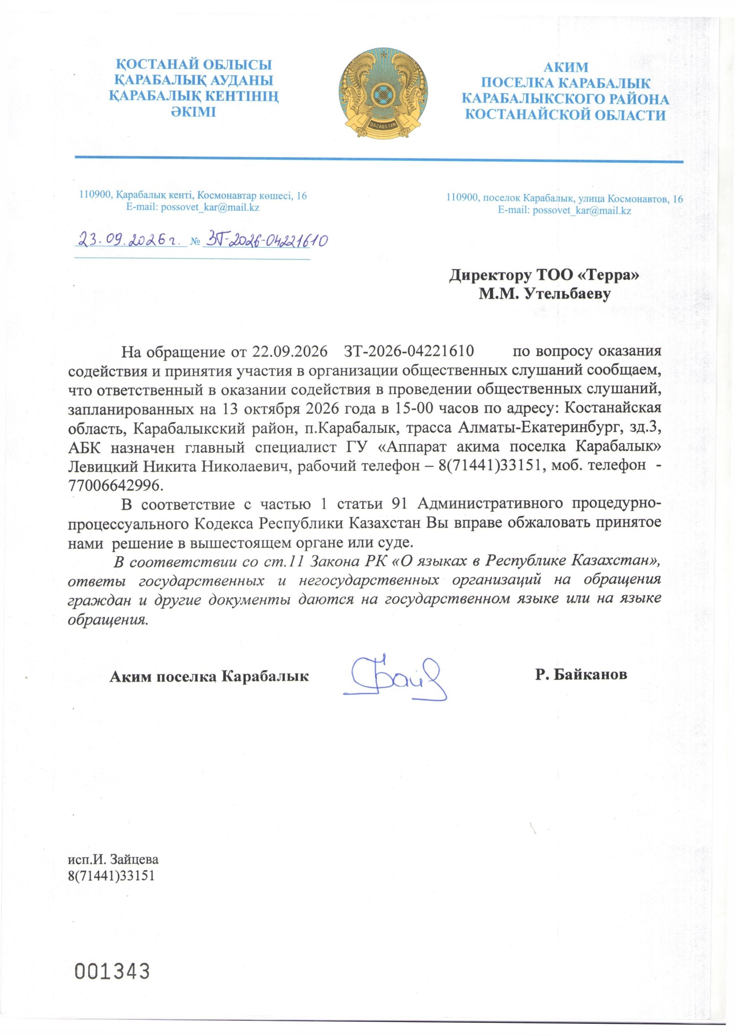

ТІРКЕУ ПАРАҒЫ
ҚОҒАМДЫҚ ТЫҢДАУЛАРҒА ҚАТЫСУШЫЛАР

Дата проведения: 13.10.2026 ж., 15.00 ч
Место проведения: Онлайн.
Формат проведения: ашық жиналыс түрінде

№ | Қатысушының аты-жөні | Лауазымы, ұйымы
1 | Шевелева Г.С. | "Қостанай облысы әкімдігінің Табиғи ресурстар және табиғат пайдалануды реттеу басқармасы" ММ Экологиялық реттеу бөлімінің бас маманы
2 | Абишева С.С. | "Қостанай облысы бойынша экология департаменті" РММ Экологиялық реттеу бөлімінің басшысы

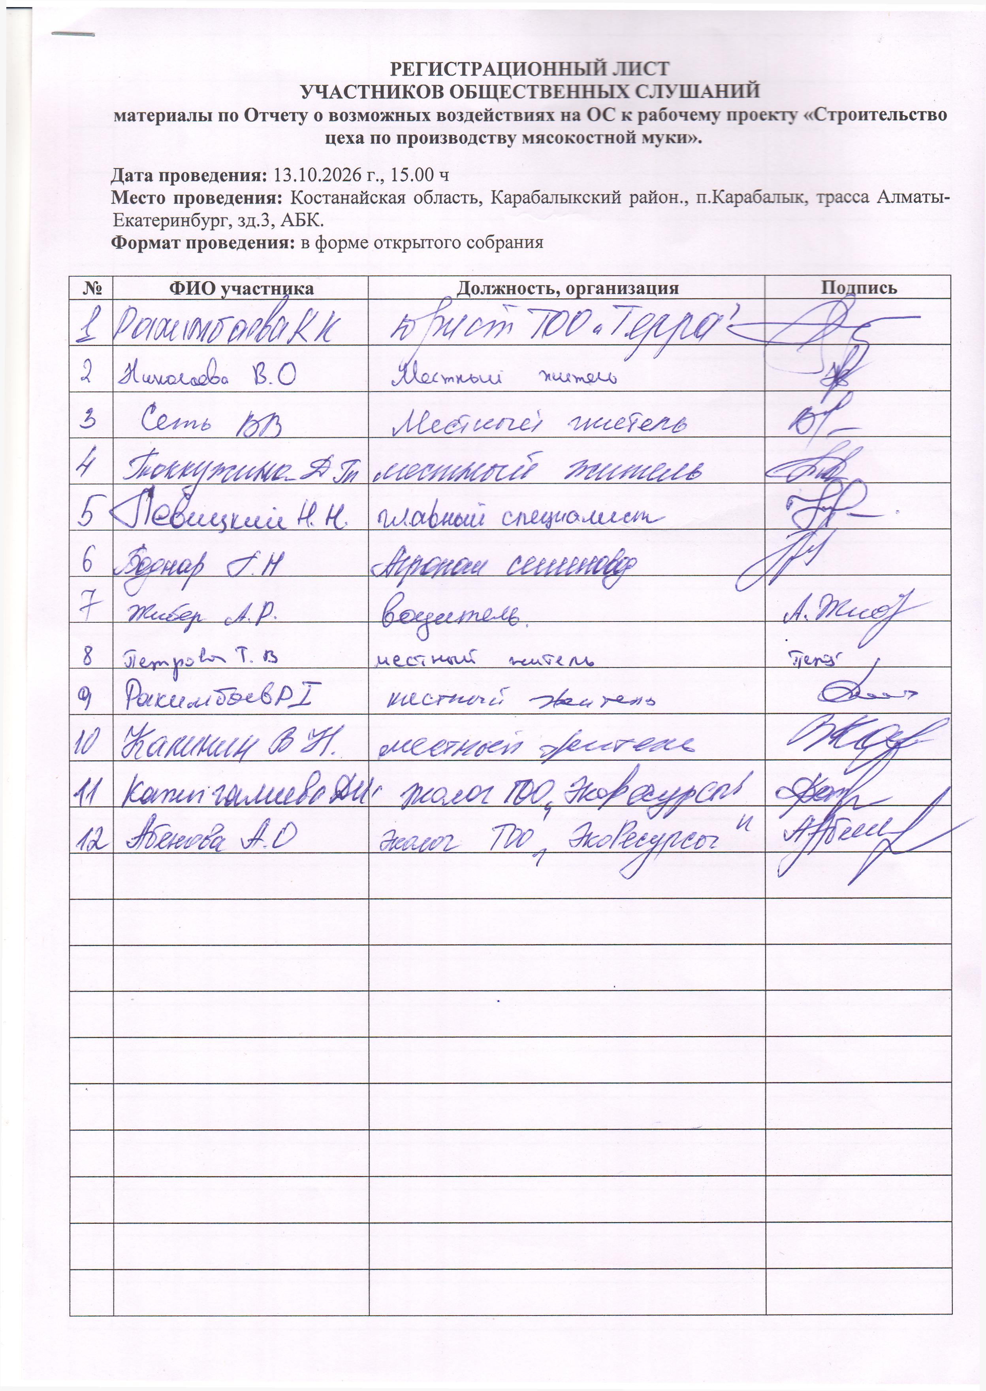

Презентация
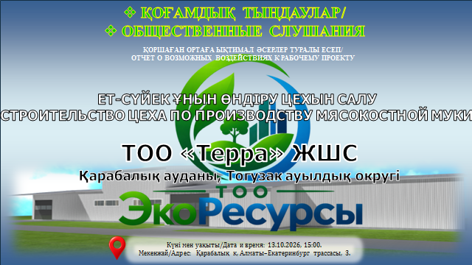

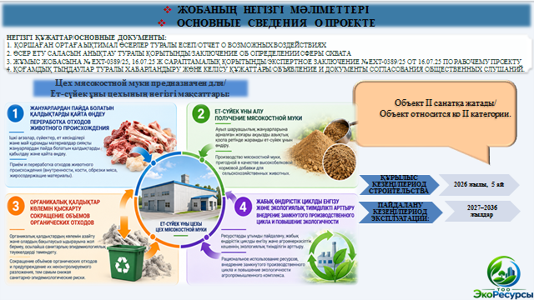

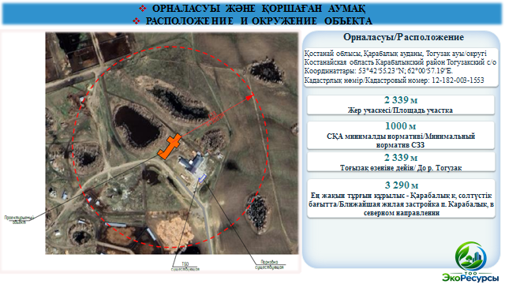

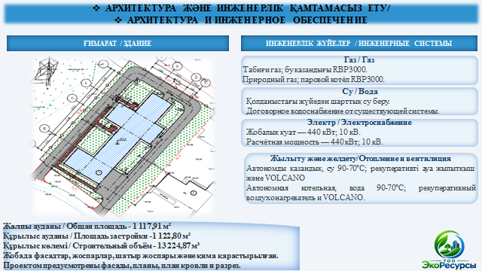

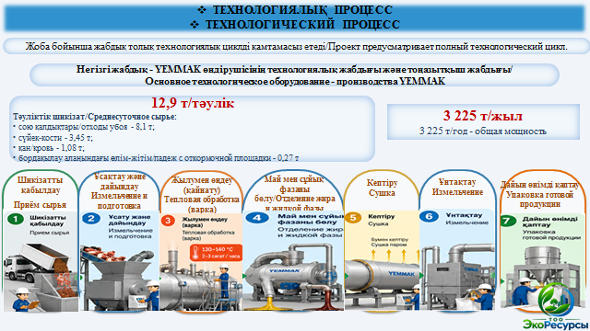

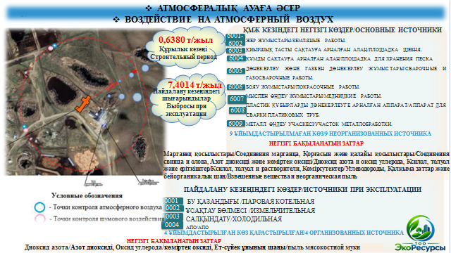

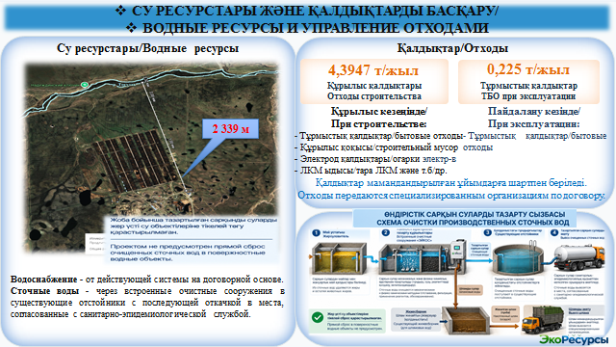

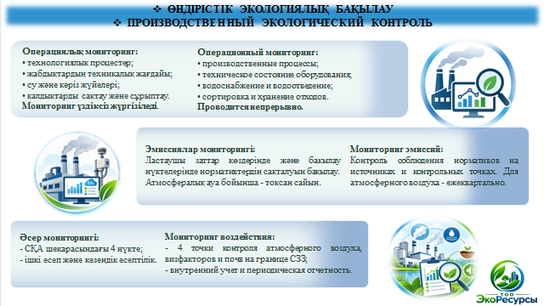

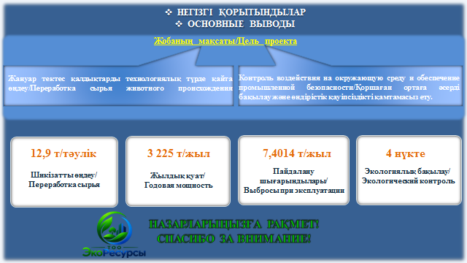

ҚОҒАМДЫҚ ТЫҢДАУЛАРҒА АРНАЛҒАН БАЯНДАМА
«Ет-сүйек ұнын өндіру цехының құрылысы»

1. Құжаттаманың кіріспесі және мақсаты: Құрметті қоғамдық тыңдауларға қатысушылар! Сіздердің назарларыңызға Қостанай облысы Қарабалық ауданының Тоғызақ ауылдық округінде «Терра» ЖШС-нің ет-сүйек ұнын өндіру цехын салу жобасы бойынша қоршаған ортаға ықтимал әсерлер туралы есеп ұсынылады. Есепті әзірлеуші - қоршаған ортаны қорғау саласында жұмыстар орындауға және қызметтер көрсетуге арналған 2017 жылғы 5 маусымдағы №01932Р мемлекеттік лицензиясы бар «ЭкоРесурсы» ЖШС. Есепте объектінің орналасуы, технологиялық шешімдер, атмосфераға шығарындылар, сумен жабдықтау және су бұру, қалдықтардың түзілуі, қоршаған ортаға ықтимал әсерлер және оларды азайту шаралары қарастырылған. Құжаттама қоршаған ортаға әсерді бағалау рәсімі шеңберінде қоғамдық тыңдауларға ұсынылады. Оның мақсаты - халықты жоба туралы хабардар ету, материалдармен танысуға, сұрақтар қоюға, сондай-ақ уәкілетті орган шешім қабылдағанға дейін ескертулер мен ұсыныстар беруге мүмкіндік жасау.
2. Жобаның негізгі құжаттары мен көрсеткіштері: Жұртшылыққа ұсынылатын материалдардың құрамына қоршаған ортаға ықтимал әсерлер туралы есеп кіреді. Жобалық құжаттама жиынтығында сондай-ақ 2025 жылғы 18 желтоқсандағы №KZ15VWF00484112 қоршаған ортаға әсерді бағалау аясын айқындау туралы қорытынды, 2025 жылғы 16 шілдедегі №ExT-0389/25 жұмыс жобасы бойынша сараптамалық қорытынды, қоғамдық тыңдауларды ұйымдастыру туралы хабарландыру мен құжаттар бар. Жұмыс жобасы бойынша сараптамалық қорытынды жобалық құжаттамаға жатады және қоршаған ортаға әсерді бағалау нәтижелері бойынша қорытындыны алмастырмайды. Жоба бойынша объектінің II санаты көзделген. Құрылыс 2026 жылы 5 ай ішінде жүргізіледі деп жоспарланған; презентацияда пайдалану кезеңі 2027–2036 жылдар деп көрсетілген. Алдағы жұмыстар туралы баяндамаға қоса, қысқаша ақпарат пен карталар қамтылған презентация назарларыңызға ұсынылады.
3. Орналасуы және қоршаған аумақ: Жобаланатын объект Қостанай облысы Қарабалық ауданының Тоғызақ ауылдық округінде орналасқан. Жер учаскесінің кадастрлық нөмірі - 12-182-003-1553, ауданы - 259,8 га. Есепке сәйкес, ең жақын тұрғын үй құрылысы - Қарабалық кенті - объектіден солтүстікке қарай 3 290 м қашықтықта орналасқан. Тоғызақ өзені 2 339 м қашықтықта көрсетілген. Есепте алаңның ерекше қорғалатын табиғи аумақтардан тыс орналасқаны атап өтілген; жобалық жұмыстар аумағында тіркелген тарихи-мәдени ескерткіштер көрсетілмеген.
4. Ғимарат және инженерлік қамтамасыз ету: Жоба бойынша қажетті инженерлік жүйелері бар өндірістік ғимарат қарастырылған. Презентацияда мынадай көрсеткіштер берілген: ғимараттың жалпы ауданы - 1 117,91 м², құрылыс салу ауданы - 1 122,80 м², құрылыс көлемі - 13 224,87 м³. Бу өндіру үшін табиғи газбен жұмыс істейтін RBP3000 қазандығы қарастырылған. Сумен жабдықтау қолданыстағы жүйеден шарт негізінде жүзеге асырылады. Электрмен жабдықтау кернеуі - 10 кВ, есептік электр қуаты - 440 кВт.
5. Шикізат және технологиялық процесс: Цех жануарлардан алынатын шикізатты өңдеп, ет-сүйек ұнын өндіруге арналған. Келіп түсетін шикізаттың есептік көлемі тәулігіне 12,9 тоннаны немесе жылына 3 225 тоннаны құрайды. Жылына 250 жұмыс күні, ұзақтығы 8 сағат болатын 1 ауысым көзделген; персонал саны - 3 адам. Шикізаттың тәуліктік құрамы: сою қалдықтары - 8,1 т, сүйектер - 3,45 т, қан - 1,08 т, бордақылау алаңындағы өлген мал - 0,27 т. Технологиялық процесс шикізатты қабылдауды, ұсақтау мен дайындауды, жылумен өңдеуді, май мен сұйық фазаны бөлуді, кептіруді, қайта ұсақтауды және дайын өнімді қаптауды қамтиды. Толық технологиялық циклге арналған жабдық қарастырылған; негізгі технологиялық жабдықты YEMMAK жеткізеді.
6. Атмосфералық ауаға әсері: Құрылыс кезеңінде шығарындылар құрылыс техникасы мен автокөлік жұмысы, жер қазу және жоспарлау жұмыстары, сусымалы материалдарды сақтау және қайта тиеу, дәнекерлеу, бояу және металл өңдеу кезінде пайда болуы мүмкін. Есепке сәйкес, 2026 жылғы құрылыс кезеңіндегі шығарындылардың жиынтық көлемі жылына 0,638020 тоннаны құрайды. Шаңдануды азайту үшін құрылыс алаңы мен жиналған топыраққа су себу көзделген; қазылған топырақ 5 айдан артық сақталмайды, содан кейін абаттандыру үшін пайдаланылады. Пайдалану кезеңінде шығарындылардың 4 ұйымдастырылған көзі қарастырылған: бу қазандығы, ұсақтау бөлмесі, тоңазытқыш бөлмесі және АПО. Есеп бойынша жалпы шығарындылар көлемі жылына 7,4014 тоннаны құрайды. Негізгі ластаушы заттар — азот диоксиді, көміртек оксиді және ет-сүйек ұнының шаңы.
7. Су ресурстары және қалдықтарды басқару: Объектіні сумен жабдықтау қолданыстағы жүйеден шарт негізінде жүзеге асырылады. Есепте су ресурстарын қорғау жөніндегі шаралардың бірі ретінде сарқынды суларды жинау және тазарту ұйымдастырылған. Цехтан шығатын сарқынды суларды кіріктірілген тазарту құрылыстары арқылы қолданыстағы сою пунктінің тұндырғыштарына жіберу, кейіннен санитариялық-эпидемиологиялық қызметпен келісілген орындарға сорғызып әкету көзделген. Есепте сондай-ақ майұстағыштар арқылы сарқынды судан майды бөлу, судың тұрып қалуына жол бермеу, су тазарту резервуарларының қабырғалары мен негіздерін герметизациялау сияқты шешімдер көрсетілген. Сарқынды суларды жерүсті су объектілеріне тікелей ағызу көзделмеген. Бұл шаралар тазартылмаған сарқынды сулардың топыраққа және су объектілеріне түсу қаупін азайтуға бағытталған. Құрылыс кезеңінде түзілетін қалдықтардың есептік көлемі жылына 4,3947 тоннаны, ал пайдалану кезеңіндегі тұрмыстық қатты қалдықтардың көлемі жылына 0,225 тоннаны құрайды. Қалдықтарды бөлек жинау, қауіпсіз уақытша жинақтау және шарттар бойынша мамандандырылған ұйымдарға беру көзделген. Қалдықтарды рұқсатсыз орналастыруға, жер мен топырақты ластауға жол бермеу қажет. Материалдарда бұған дейін тұрғындардан Тоғызақ өзеніндегі судың сапасына қатысты өтініштер түскені айтылған. Бұл мәліметтің өзі ластанудың «Терра» ЖШС жобасынан туындағанын білдірмейді, алайда ықтимал әсерді бағалау кезінде су ресурстарының сапасы мәселесін ескеру маңызды.
8. Өндірістік экологиялық бақылау және мониторинг: Жоба бойынша өндірістік экологиялық бақылаудың бірнеше бағыты қарастырылған. Операциялық мониторинг үздіксіз жүргізіледі және технологиялық процестерді, жабдықтың техникалық жай-күйін, сумен жабдықтау және су бұру жүйелерін, сондай-ақ қалдықтарды сақтау мен сұрыптауды бақылауды қамтиды. Атмосфералық ауаға шығарындыларды бақылау тоқсан сайын, жылына 4 рет жүргізіледі. Әсерді мониторингтеу үшін санитариялық-қорғау аймағының (СҚА) шекарасында төрт бақылау нүктесі қарастырылған: 1 нүкте жел жақ бетінде және 3 нүкте ық жақ бетінде. Өлшеулерді аккредиттелген зертханалар орындауы тиіс. Сондай-ақ кәсіпорынның әсер ету аймағындағы биоалуантүрлілікке визуалды бақылау жүргізу көзделген.
9. Құрылыс, жер, өсімдіктер және авариялық жағдайлар: Құрылыс ұзақтығы бес ай деп жоспарланған. Есепте құрылыс кезеңіндегі әсер қысқа мерзімді және жергілікті сипатта деп бағаланады. Шаңды басу, қазылған топырақты сақтау мерзімін шектеу және құрылыс қалдықтарымен тиісті түрде жұмыс істеу шаралары көзделген. Есепте ағаштарды кесу жоспарланбағаны, жобалық аумақта жануарлар дүниесінің өкілдері анықталмағаны көрсетілген. Санитариялық-қорғау аймағын көгалдандыру көлемі кемінде 36,16% немесе 1 648,21 м² болуы көзделген. Есепте ірі авариялардың ықтималдығы өте төмен деп бағаланады. Қызмет тоқтатылған жағдайда қоршаған ортаны қалпына келтіру үшін тарату жоспары негізінде тарату жобасын әзірлеу қарастырылған.
10. Қорытынды: Қорытындылай келе, «Терра» ЖШС жобасы жануарлардан алынатын шикізатты технологиялық өңдеп, ет-сүйек ұнын өндіруге бағытталған. Қоршаған ортаға ықтимал әсерлер туралы есепте құрылыс және пайдалану кезеңдеріндегі шығарындылар, қалдықтардың түзілуі, сумен жабдықтау, әсерді азайту шаралары және өндірістік экологиялық бақылау бағдарламасы қарастырылған. Жүргізілген ықтимал әсерлерді бағалау нәтижелері бойынша жобалық шешімдер сақталған жағдайда қоршаған ортаға қайтымсыз әсерлер болмайтыны анықталған. Мемлекеттік экологиялық сараптамадан өту барысында уәкілетті орган берген барлық ескертулер мен ұсыныстар қабылданып, ескерілетін болады.
Назарларыңызға рақмет! Сұрақтарыңызға жауап беруге дайынбыз!

Қоғамдық тыңдаулар өткізілгенге дейін және оның барысында алынған ескертулер мен ұсыныстардың жиынтық кестесі
п/п | Қатысушылардың ескертулері мен ұсыныстары (қатысушының тегі, аты және әкесінің аты (бар болса), лауазымы, ұйымның атауы) | Ескертулер мен ұсыныстарға жауаптар (жауап берушінің тегі, аты және әкесінің аты (бар болса), лауазымы, ұйымның атауы) | Ескертпе (алынып тасталған ескерту немесе ұсыныс "қоғамдық тыңдау тақырыбына қатысы жоқ")
1 | 2 | 3 | 4
1 | Қажығалиева Д.Ж., "Экоресурсы" ЖШС экологы: Қажет болса сұрақтарыңыз болса әр тармақ бойынша егжей тегжейлі тоқталамыз! Мұндай қажеттілік бар ма, жоқ па, осы баяндаманы мемлекеттік тілде қазақ тілінде оқи аламыз. | Жұртшылық: Жоқ, қажет емес | Жауап қабылданды
2 | Левицкий Н. Н. "Қарабалық кенті әкімі аппаратының"ММ бас маманы: Талқылауға көшеміз бе? Кім өнер көрсеткісі келеді? Кімнің сұрақтары болды. | Жұртшылық: Жоқ, бәрі қол жетімді | Жауап қабылданды
3 | Қажығалиева Д.Ж., "Экоресурсы" ЖШС экологы: Табиғи ресурстар басқармасы, Экология бөлімі жұртшылықтың сұрақтары жоқ, мүмкін сізде бізге сұрақтар бар шығар?
4. | Шевелева Г.С. "Қостанай облысы әкімдігінің Табиғи ресурстар және табиғат пайдалануды реттеу басқармасы" ММ Экологиялық реттеу бөлімінің бас маманы: Айтыңызшы, порталға ескертулер мен ұсыныстар келіп түсті ме? | Қажығалиева Д.Ж., "Экоресурсы" ЖШС экологы: Біз бүгін тексердік, жоқ, ескертулер болған жоқ | Жауап қабылданды
5. | Шевелева Г.С. "Қостанай облысы әкімдігінің Табиғи ресурстар және табиғат пайдалануды реттеу басқармасы" ММ Экологиялық реттеу бөлімінің бас маманы: Экология бөлімі сізде сұрақтар бар ма?
6 | Абишева С. С. "Қостанай облысы бойынша экология департаменті"РММ Экологиялық реттеу бөлімінің басшысы: Кім бар екенін түсіндіре аласыз ба? Қай жерде өткізіледі? Мен кейінірек қосылдым! Қайда өткізіледі және кім қатысады? Залдың өзі қай жерде білуге қызықты? | Қажығалиева Д.Ж., "Экоресурсы" ЖШС экологы: Міне, "Терра" ЖШС кеңсесі, мұнда ЖШС өкілі. | Жауап қабылданды
6 |  | Рахимбаева к. к. "Терра"ЖШС заңгері: Сәлеметсіз бе, қоғамдық тыңдаулар "Терра" ЖШС кеңсе ғимаратында Заңды мекен-жайы бойынша: Қарабалық кенті, Алматы-Екатеринбург трассасы, зд.3, АБК, конференц-зал | Жауап қабылданды
7 | Абишева С. С. "Қостанай облысы бойынша экология департаменті"РММ Экологиялық реттеу бөлімінің басшысы: Неліктен "Терра" ЖШС-де өткізіледі? | Рахимбаева к. к. "Терра"ЖШС заңгері: "Ақ-Бидай Агро" ЖШС-нің жалға алынған мүлкі конференц-зал | Жауап қабылданды
8 | Абишева С. С. "Қостанай облысы бойынша экология департаменті"РММ Экологиялық реттеу бөлімінің басшысы: Яғни, қазір "Терра" ЖШС-нің барлық қызметкерлері бар ма? | Рахимбаева к. к. "Терра"ЖШС заңгері: Жоқ, Мен жалғызбын, мұнда "Ақ-Бидай Агро" ЖШС кеңсесі орналасқан Мұнда тек жергілікті тұрғындар, әкімдік өкілдері, жобаны әзірлеушілер бар | Жауап қабылданды
8 |  | Қажығалиева Д.Ж., "Экоресурсы" ЖШС экологы: мұнда "Ақ-Бидай Агро"ЖШС кеңсесі орналасқан | Жауап қабылданды
9 | Абишева С. С. "Қостанай облысы бойынша экология департаменті"РММ Экологиялық реттеу бөлімінің басшысы: Кеңсе қай жерде орналасқан? Қарабалықта? | Рахимбаева к. к. "Терра"ЖШС заңгері: Иә, Қарабалықта, шетінде, елді мекен шегінде | Жауап қабылданды
10 | Абишева С. С. "Қостанай облысы бойынша экология департаменті"РММ Экологиялық реттеу бөлімінің басшысы: Жобаға қызығушылық танытқан адамдарды қоспағанда, қазір қанша жергілікті тұрғын бар? | Левицкий Н. Н. "Қарабалық кенті әкімі аппаратының"ММ бас маманы: 5 адам | Жауап қабылданды
10 | Шевелева Г.С. "Қостанай облысы әкімдігінің Табиғи ресурстар және табиғат пайдалануды реттеу басқармасы" ММ Экологиялық реттеу бөлімінің бас маманы: Жергілікті тұрғындар қанша? | Қажығалиева Д.Ж., "Экоресурсы" ЖШС экологы: Біреуі тіркелмеген, жергілікті тұрғын кешігіп келді, кейінірек келді, біз оны қазір тіркейміз. | Жауап қабылданды
10 |  | Рахимбаева к. к. "Терра"ЖШС заңгері: Жергілікті тұрғындар саны 8 адам | Жауап қабылданды
11 | Абишева С. С. "Қостанай облысы бойынша экология департаменті"РММ Экологиялық реттеу бөлімінің басшысы: Іс-шараның бастамашыларының назарын жергілікті тұрғындарды шақыру сіздің мүддеңізге сай екендігіне аударғым келеді, өйткені сіздің кәсіпорныңызға шағымдар сіздің атыңызға бірнеше рет айтылды. Ал қазір жергілікті тұрғындар келіседі. | Рахимбаева к. к. "Терра"ЖШС заңгері: Иә, Құрметті қоғамдық тыңдауларға қатысушылар мен сіздерге хабарласқым келеді, біз бірінші нысанды пайдалануға бермейміз, қоғамдық тыңдауларды бірінші рет өткізбейміз. Бұл кезекті қоғамдық тыңдаулар өткізу, сондықтан біз Бейімбет Майлин ауданында жақында да көптеген мәселелер өткізілгенін білеміз. Біз белгілі бір классикалық талаптарды білеміз бүгінгі күні залда тек жергілікті тұрғындар отырады, Мен өзім "Терра" ЖШС-нің бір өкілімін, бұл бөлімдегі талап толығымен орындалды, яғни мүлдем бөгде адамдар отырады. | Жауап қабылданды
12 | Абишева С. С. "Қостанай облысы бойынша экология департаменті"РММ Экологиялық реттеу бөлімінің басшысы: Бәрі жақсы! Сұрақтар жоқ, сұрақтар сараптамадан өту аясында ескертулер қойылады.
13 | Шевелева Г.С. "Қостанай облысы әкімдігінің Табиғи ресурстар және табиғат пайдалануды реттеу басқармасы" ММ Экологиялық реттеу бөлімінің бас маманы: Төрағаға сөз
14 | Левицкий Н. Н. "Қарабалық кенті әкімі аппаратының"ММ бас маманы: Қоғамдық тыңдауларды өткізу қағидаларына сәйкес", кәсіпорын қоғамдық тыңдаулардың нәтижелері бойынша қоғамдық пікірді ескеруі және рұқсат алу үшін ұсынылған экологиялық құжаттама материалдарына өзгерістер енгізуі тиіс. Ережеге сәйкес қоғамдық тыңдаулар өткізілді деп есептеледі! Қоғамдық тыңдаулардың хаттамасы "қоршаған ортаның жай-күйі және ресурстарды сақтау туралы Ұлттық деректер банкі" сайтында, сондай-ақ "Қостанай облысы әкімдігінің Табиғи ресурстар және табиғат пайдалануды реттеу басқармасы"ММ сайтында жарияланады. Қатысқаныңыз үшін барлығына рахмет!

